**Sigorta Acentesi İşlem Takip**

Projenin ilgili olduğun alan : Sigorta Acentesi

Adı: Ergün

Soyadı: Toprak

Bölüm: Bilgisayar Mühendisliği

Ders: Veritabanı Yönetim Sistemleri

Öğrenci No: 201413171062

E-posta: [ergun.35.toprak@gmail.com](mailto:ergun.35.toprak@gmail.com)

Telefon: 05543187924

Kuruluş Adı: ARDELL SİGORTA

Ders Ögretim Üyesi: Yrd.Doc.Dr.Durmuş Özdemir

Ders Öğretim Yardimci Üyesi : Arş.Gör.Emrah Demir

**PROJE SEÇİMİ BİLGİLERİ VE HEDEF**

**● Bu projenin hayata geçirilmesin nedeni acente sektöründeki takip programlarının eksik olmasıdır. Bu projede hedef eksikleri minumum seviyeye indirmektedir.Kullanılan metot olarak diğer takip projeleri incelemek ve eksiklerini gidermek.**

**● Bu projeyi seçme nedenim bu konu hakkında bilgi sahibi olmam bu yüzden bu projeyi dahada gelistirebilceğime inanmam.**

**● Projenin başarılı olması durumunda acente şirketleri müşteri sigortalarını başlama ve bitim tarihlerini hangi sigorta şirketinden ne kadara hangi sigorta alındığını ve uyarı sistemi ile acente sahibine yaklaşan sigorta bitimlerimi göndermesi veya bitenleri göstermesi.**

**●Projenin hedef kitlesi olan Acentelerin görevi müşterilerine Hayat sigortası ,Ölüm hali hayat sigortası ,Sağlık sigortası ,Trafik sigortası vb.**

**sigorta ceşitlerini müşterilerine tanıtma ve satma işlemini yapma**

**●Projenin mülkiyet hakkı elde etme olasılığı proje bittikten sonra denemelerle ve uygulanarak doğabilecek eksiklerden bunları giderdikten sonra mülkiyet alma olasiliğı vardır.**

**● Diger otomasyonlardan en büyük farklı yaklaşan ve bitmiş sigorta poliçelerini belirlemesi ve sisteme bir uyarı ile kullanıcıya sunmasidir ve ayrıca müşteri bilgilendirme sisteminin olmasidir.**

**Firma: Ardell Sigorta**

**Adres: 207 sk. No:1/1 Üçkuyular –Buca/İZMİR**

**Telefon: 02324382344-4380644**

**Fax: 02324382244**

**Gsm: 05555510278 -05545375224**

**E-mail: ardell_dubaisigorta@hotmail.com**

**ER (Entity-Relationship) Modeli Sigorta Acentesi Takip Otomasyonu**

**Sigorta Takip Veritabani Varlıklari**

**① SİGORTA_CESİTLERİ**

**② MUSTERİ**

**③ ADRES**

**④ BASLAMA_ve_BİTİS**

**⑤ SİGORTA_SİRKETLERİ**

**⑥ TUTAR**

**⑦ SİGORTA_SİRKET_HESAPLARİ**

**⑧ SIRKET_CESIT**

**⑨ KAYIT**

**⑩ GIRIS2**

**Sigorta Takip Veritabani Nitelikler**

**① SİGORTA_CESİTLERİ**

 Sigorta_id Sigorta_ismi Sirket_id Sigorta_süresi Acıklama

**② MUSTERİ**

 Musteri_id Musteri_isim Musteri_soyadi E-posta Telefon Adres_no Yas Odeme_no

**③ ADRES**

 Adres_no Cadde Mahalle Bina_no Sehir Posta _kodu Ulke

**④ BASLAMA_ve_BİTİS**

 Tarih_no Baslama_time Bitis_time

**⑤ SİGORTA_SİRKETLERİ**

 Sirket_id Ticari_ünvani Adres_no Vergi_numarasi Hesap_no

**⑥ TUTAR**

|  |  |  |  |
| --- | --- | --- | --- |
| Tutar_id | Fiyat | Odeme_sekli |  |

**⑦ SİGORTA_SİRKET_HESAPLARİ**

Hesap_no Banka_adi IBAN_no

**⑧ SIRKET_CESIT**

|  |  |  |  |
| --- | --- | --- | --- |
| ID | Sirket_id | Sigorta_id | Tutar_id |

**⑨ KAYIT**

|  |  |  |  |
| --- | --- | --- | --- |
| Kayit_no | Müsteri_id | Tarih_no | ID |

**⑩ GIRIS2**

|  |  |
| --- | --- |
| Kullanici_adi | Sifre |

**Kütüphane Veritabanı Anahtar Nitelikler**

● **SİGORTA_CESİTLERİ -> Sigorta_id**

● **MUSTERİ -> Müsteri_id**

● **ADRES -> Adres_no**

● **BASLAMA_ve_BİTİS ->Tarih_no**

● **SİGORTA_SİRKETLERİ -> Sirket_id**

● **TUTAR ->Tutar_id**

● **SİGORTA_SİRKET_HESAPLARİ -> Hesap_no**

● **SIRKET_CESIT -> ID**

● **KAYIT -> Kayit_no**

**ER Modeli (SİGORTA_CESİTLERİ)**

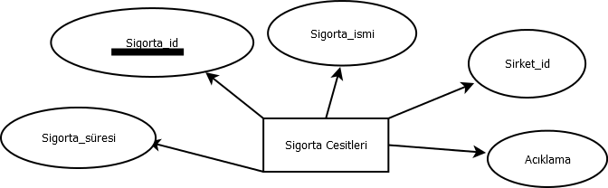

**ER Modeli (MUSTERİ)**

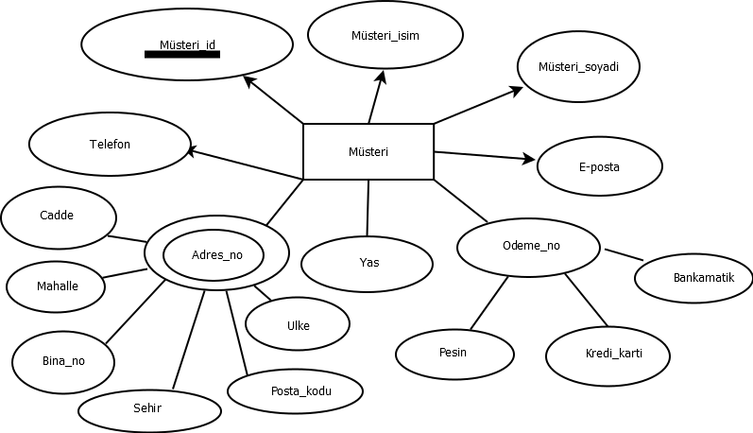

**ER Modeli (ADRES)**

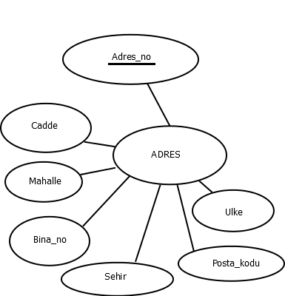

**ER Modeli (BASLAMA_ve_BİTİS)**

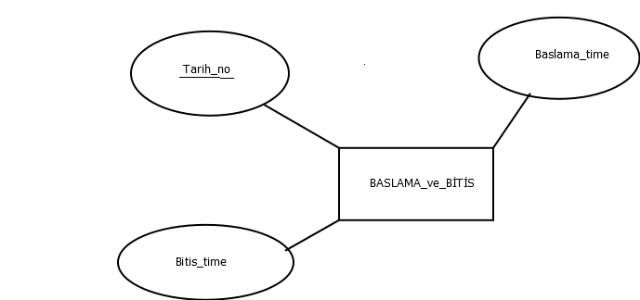

**ER Modeli (SİGORTA_SİRKETLERİ)**

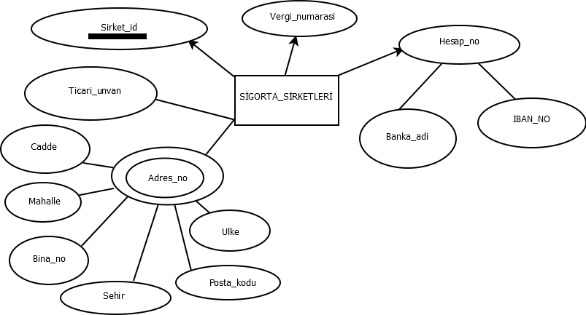

**ER Modeli (SİGORTA_SİRKET_HESAPLARİ)**

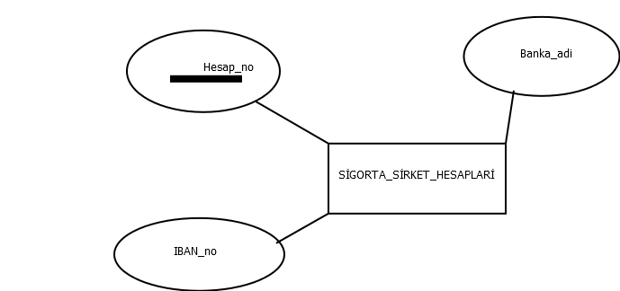

**SİGORTA_CESİTLERİ ve SİGORTA_SİRKETLERİ varliklari ilişki durumu**

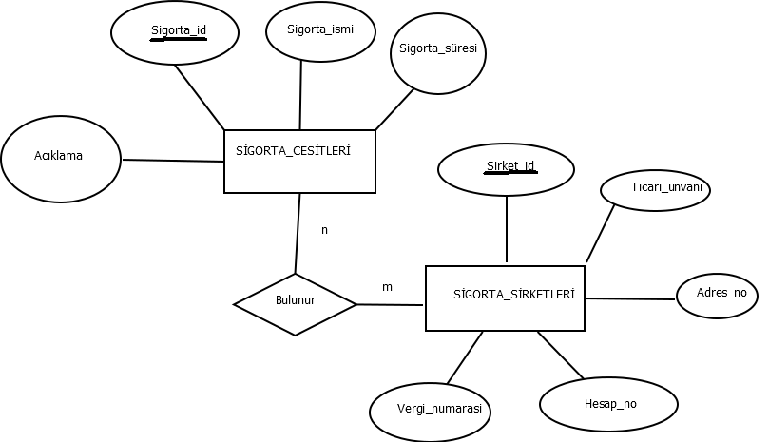

**ADRES ve SİGORTA_SİRKETLERİ varliklari ilişki durumu**

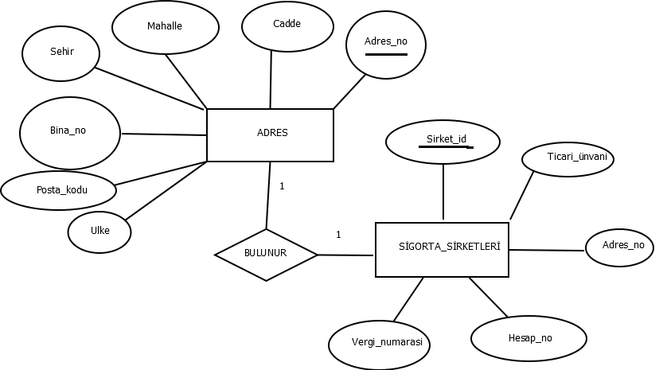

**ADRES ve MÜSTERİ varliklari ilişki durumu**

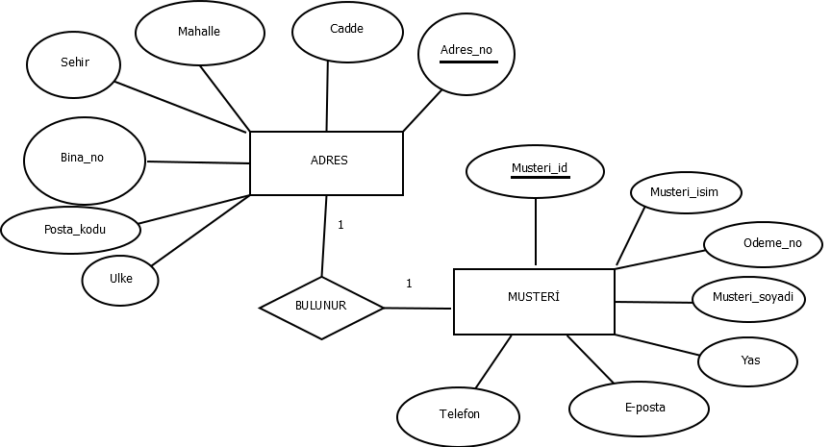

**ODEME_SEKLİ ve MÜSTERİ varliklari ilişki durumu**

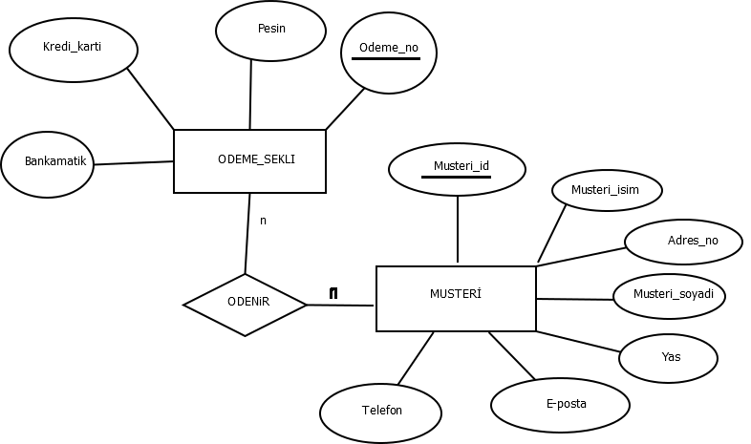

**SİGORTA_SİRKET_HESAPLARİ ve SİGORTA_SİRKETLERİ varliklari ilişki durumu**

